## Otázky

Onemocněl jsem.

Čím? – Nejhorší nemoc na světě…

* Kocovina? Ne… Neměl jsem čas na kocovinu.
* Gastro-něco: ne.
* Chřipka? Ne.
* Ta nemoc není v Talking medicine, ta nemoc je v Bibli. < Bible
  + Pýcha. *Pride*
  + Kniha od Jane Austen: Pýcha a předsudek…
  + Myslel jsem, že 100 km na koloběžce a spát venku je dobrý nápad…
    - Byla velká zima.
    - Potím se + vítr ++ špatné oblečení = velký problém
    - Další problém: moje karimatka nefunguje…
    - Dostal jsem rýmu..
    - Spal jsem na Pálavě < Pálava
      * Můžete vidět Pálavu z Brna, když je dobré počasí

Ideální žena: krev a mléko

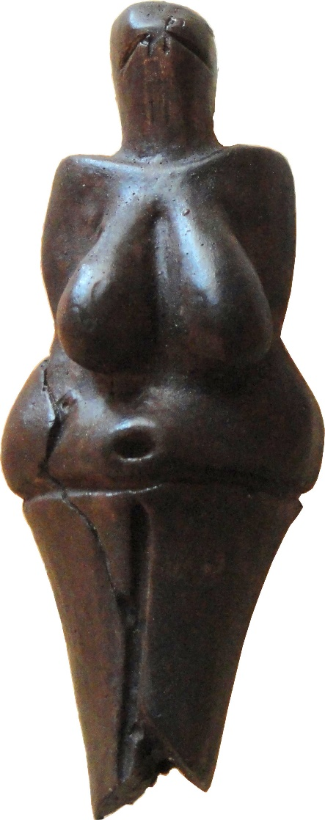

Je test těžký? Ne… nebo „ne“? NE! 40 minut…

Kolika jazyky mluvíte?

Nevím.

Dobře? Česky. Slovensky. Anglicky…

„mluvím“: francouzsky, polsky, **rusky, chorvatsky, srbsky, bosensky, černohorsky**

Rozumím: německy… díval jsem se na rakouskou televizi v dětství

## 1| Gastroenterologie

## Spojte otázky a odpovědi

|  |  |
| --- | --- |
| 1. Máte nucení na zvracení? | 1. Mezi lopatky. |
| 1. Změnilo se nějak vyprazdňování? | 1. Ano, hlavně po jídle. |
| 1. Máte chuť k jídlu? | 1. Něco jako žluč. |
| 1. Kam ta bolest vystřeluje? | 1. Křečovité. |
| 1. Jaké jsou ty bolesti? | 1. Musím se nutit, abych něco snědl. |
| 1. Co zvracíte? | 1. Ano, mám průjmy. |
| 1. Co jste jedl před bolestí? | 1. Občas ano, ale obvykle se rychlé vrátí do normálu. |
| 1. Máte zvýšené teploty? | 1. Někdy tmavě červené. |
| 1. Jaké jsou zvratky? | 1. Je hnědá, někdy šedá. |
| 1. Vadí vám černá káva nebo alkohol? | 1. Smažený řízek. |
| 1. Odcházejí vám plyny? | 1. Ne, ale nesnáším mléko. |
| 1. Jakou barvu má stolice? | 1. Moc ne, trpím nadýmáním. |

## 2| Odpovídejte na otázky. CD2/7 ANO/NE (link)

1. Pacientka měla žlučníkový záchvat.
2. Bylo to před šesti měsíci.
3. Pacientka nedrží dietu.
4. Pacientka má těžké průjmy.
5. Pacientka nemá chuť k jídlu.

## 3| Dokončete otázku

|  |  |
| --- | --- |
| 1. Je ve stolici krev nebo | 1. břicho? |
| 1. Máte větší | 1. nohy? |
| 1. Kdy vám otekly | 1. stolice? |
| 1. Změnilo se nějak vyprazdňování | 1. žáhy? |
| 1. Máte pálení | 1. vředy. |
| 1. Měl jste někdy žaludeční | 1. hlen? |

## 4| Doplňte předložky

1. Máte nucení ___ zvracení?
2. Máte ___ stolici hlen?
3. ___kolik kilogramů jste zhubnul?
4. Zadýcháváte se ____ chůzi?
5. Bolest se šíří ___pravé žebro.
6. Bolest vystřeluje ___zad.
7. Mám křeče ___ podbřišku.
8. Pacient přijel ____pohotovost
9. Je to horší nalačno nebo ___ jídle?
10. Cítím tlak ___žaludku.
11. Dal jsem si ____restauraci kuře ___rýží.
12. Jaké jídlo jste jedl ____bolestí?
13. Užíval jste léky ___bolestem?

## 5| Přečtěte si odpovědi pacienta. Doplňte do dialogů otázky lékaře.

**Dialog 1**

L: _______________________________?

P: Ano, vážila jsem se předevčírem.

L: _______________________________?

P: O čtyři kila.

L: _______________________________?

P: Za tři měsíce.

**Dialog 2**

L: _______________________________?

P: Ano, obědval jsem.

L: _______________________________?

P: Dal jsem si nějaké čínské jídlo.

L: _______________________________?

P: Ano, piju, ale už mi tolik nechutná.

L: _______________________________?

P: Asi čtyři kávy denně.

**Dialog 3**

L: _______________________________?

P: Dvakrát až třikrát denně.

L: _______________________________?

P: Asi před hodinou.

L: _______________________________?

P: Hnědá, ale včera a dnes černá.

L: ______________________________?

P: Ano, mám průjmy a chodím na záchod několikrát denně.

**Dialog 4**

L:_______________________________?

P: Hlen ne, ale včera a dneska jsem tam měl trochu krve.

L: _______________________________?

P: Ano, změnilo. Mám průjmy a chodím na záchod několikrát denně.

## 1 Jste v České republice (minimálně) 3 roky. Jací jsou Češi? Dělejte stereotypy.

Model 1: (Všichni) Češi **jsou** alkoholici.

Model 2: **Češi** mají skoro nulovou hygienu. **Češi** neznají deodorant.

* Češi jsou **hrubí** < hrubý: rude
* Češi jsou **rasisti**.
* Češi jsou **konzervativní**.
* Češi močí a zvrací všude (everywhere)…
  + Kde všude?
  + V centru?
  + V parku
  + Na nádraží
  + Blízko klubu…
  + Záchod: za (behind) + chodit
  + Češi jsou jako psi… dobře vychovaní (raised) psi…
  + Hlavní nádraží je speciální…
  + Na Stojáka…
  + A co děti?
    - Děti nemůžou močit na ulici? Děti možná…
* Češi **pracujou** moc… ale nedělají nic.
  + Pracuju… pracuju moc, ale pomalu. Dělám pauzu, rauchpauza = pauza na cigaretu
* Češi vstávají brzo (early)…
  + Kdy začíná škola? V 8:00. V 7:00
  + Ranní směna začíná v 6:00.
  + V nemocnici musím vstávat v 5:45
* Češi jsou uzavření…
* Nové časy: lidi mluví do telefonu…
* **Češi poslouchají autority**.
  + **Nové časy**: nemluvíme **s policií**.
  + **Policisti** jsou **idioti**.
    - Policie nemá respekt.
    - Security v supermarketu: černé boty a varlata
    - Městská policie
    - Státní policie

## 2 Jací jsou jiní lidé? Dělejte stereotypy.

* Němci: vstávají taky brzo.
  + Němci jsou studení (cold)…
  + Němci nemají smysl pro humor…
  + Němci pijou pivo moc…
  + Němci jsou efektivní.
  + Němci FAKT! pracujou moc…
  + Němci chodí včas…
* Angličani:
  + Angličani jsou zdvořilí (polite)
  + Angličani pijou pivo…
    - Pijou pivo **stejně** jako Češi?
    - Pijou jinak…
    - Praha je alkoholická destinace…
    - Pivo za 2 euro
    - Hospody zavírají.
    - V ČR máte čas, vždycky je otevřeno…
    - Pomalu, ale jistě.



* Portugalci:
  + Portugalci chodí pozdě.
  + Portugalci umí dělat party.
  + … jsou temperamentní.
* Češi (N) nemají rádi cizince (A).
* Cizince (A) nemají rádi Čechy (A)

## 3 Koho ne/máte rádi a proč? (accusative × nominative)

Model: Nemám rád číšníky (=A), protože číšníci (=N) jsou arogantní.

## 4 Jaké lidi jste viděli minulý týden? Jací byli?

Model: Viděl jsem důchodce. Důchodci byli staří.

## 5 Vyberte nominativ nebo akuzativ

1. *Staří lidi / staré lidi* mají často problémy s klouby.
2. *Alkoholici / alkoholiky* často trápí játra.
3. *Silní diabetici / silné diabetiky* musí brát inzulin.
4. Vyšetřovali jsme *nemocní pacienti / nemocné pacienty*.
5. *Mladí muži / mladé muže* mají hodně hormonů.
6. *Dobří studenti / dobré studenty* nebaví pomalé tempo na lekci.
7. Mám rád *českoslovenští vlčáci / československé vlčáky*.
8. Na safari jsme viděli *tygři / tygry*.
9. Malí *kluci / malé kluky* si často hrajou na *vojáci / vojáky*.
10. *Lékaři / lékaře* mají často noční služby.